[IF=16.2! 中国药科大学 Neuron 论文被质疑图片重复！作者已致歉](https://mp.weixin.qq.com/s?__biz=MzkxMDYyNzI5NQ==&mid=2247500147&idx=4&sn=ee93cc222e936dcd831ecee4c652c033&chksm=c0003b023623914412d6c9a95a57cd1a2894d982dee552f1e202055aca06e8d41966d493935e&scene=126&sessionid=1743302230)

五棵松[学者探讨](javascript:void(0);)2025-03-30 09:48:28北京

2024年，主要分别来自中国药科大学药学院和浙江大学医学院附属精神卫生中心的 Xu-Yi Li , Shi-Ya Zhang , Yi-Zhou Hong , Zhi-Gang Chen , Yan Long , Dan-Hua Yuan , Jia-Jia Zhao , Su-Su Tang （通讯作者，音译唐苏苏） , Hao Wang （通讯作者，音译王浩） , Hao Hong （通讯作者，音译洪浩）在 Neuron 期刊发表了一篇论文，题目为：TGR5-mediated lateral hypothalamus-dCA3-dorsolateral septum circuit regulates depressive-like behavior in male mice。该研究受到科技部2030—“脑科学与类脑研究”重大项目、国家自然科学基金委等资助。

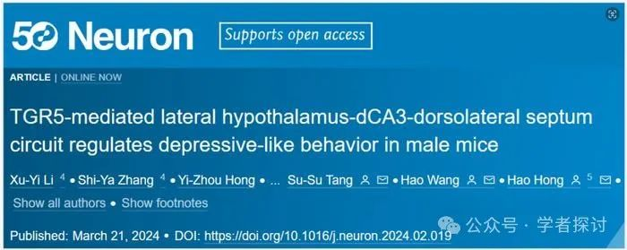

**2025年3月，国际著名职业学术打假人Metallosphaera hakonensis 在 Pubpeer 论坛发表评论：**

这篇文章相当有趣，我们的研究小组已经对其进行了仔细研究。在阅读这篇文章时，我们注意到了一些问题。1. 我们发现图 3E 和图 6H 包含相同的图像，这些图像被用于完全不同的实验，很难将其解释为简单的图像误用情况。2. 此外，图 1A 的部分和图 1H 高度相似，这也是来自完全不同的实验。

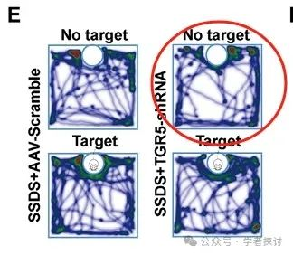

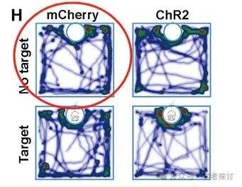

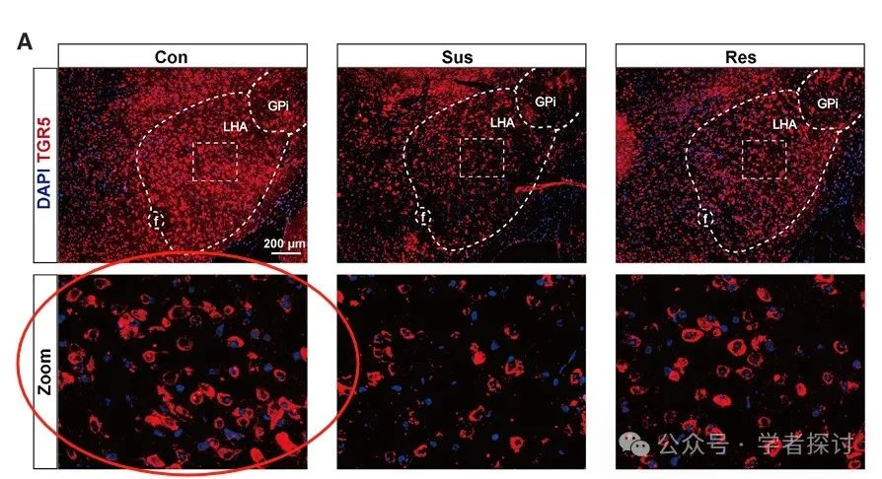

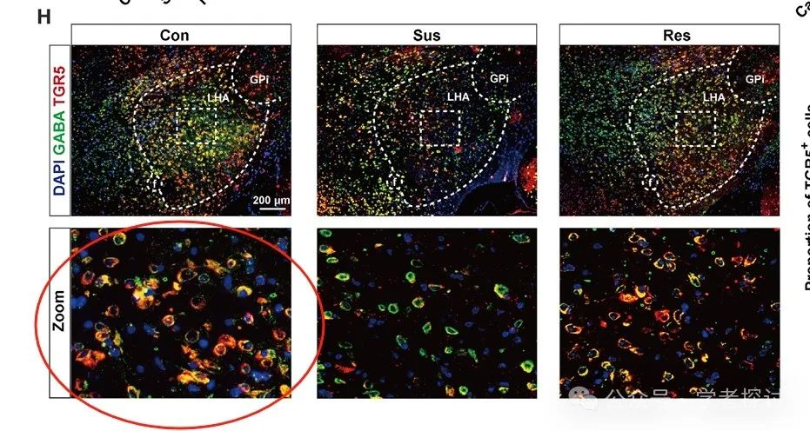

**针对上述质疑，论文作者 Hao Hong 回复道：**

感谢您指出我们论文中的错误。关于您提到的旷场通路图的问题，在整理对照组数据的过程中，由于数据量较大，我们未能充分核实图像，导致了无意中重复使用了相同的图像。我们对这一疏忽深表歉意，并已联系编辑进行勘误，以纠正通路图的错位。

此外，关于第二幅图中的脑切片观察，我们分析了 TGR5 在 GABA 能神经元中的共表达。图 1A 展示的是 TGR5 单独与 DAPI 的共染结果，而图 1H 进一步展示了 TGR5、GABA 和 DAPI 的三通道共染，其中 GABA 抗体是在 TGR5 染色后孵育的。这些数据来自于 CSDS 模型的正常对照组，旨在验证 TGR5 与 GABA 能神经元之间的关系。因此，需要澄清的是，这不是图 1A 和 1H 之间的重复图片。

**消息来源：**

https://pubpeer.com/publications/35AA3DF451EE02BB2EC30D28F2D19D#0

**郑重声明：**

我们的全网查重系统收录了 Pubmed 和 Pubpeer 中的 7000 万 +已发表图库，让您的待查图片可以和已发表论文的图片进行对比，防止图片误用，为您的论文发表保驾护航！基于AI人工智能大数据算法，提供论文图片的核查服务，方便学术期刊、高校、研院所等科研管理部门及时发现并纠正结果图片不当使用。

**如果您有任何建议或需要图片查重帮助，请随时通过客服QQ号3639926437与我们联系。**

[#中国药科大学](https://mp.weixin.qq.com/mp/appmsgalbum?__biz=MzkxMDYyNzI5NQ==&action=getalbum&album_id=3343930654635524098#wechat_redirect)[#浙江大学](https://mp.weixin.qq.com/mp/appmsgalbum?__biz=MzkxMDYyNzI5NQ==&action=getalbum&album_id=3250021474770550788#wechat_redirect)